טופס אישור הצגת פרויקט נבחר ביום חשיפה 2020:
פרטי הסטודנט/ים:
1 | שם מלא | שקד גוטריימן |  | 2 | שם מלא | ניב דביר
 | תעודת זהות | 200863231 |  |  | תעודת זהות | 300814019
 | טלפון | 052-3778402 |  |  | טלפון | 054-4429486
 | דואר אלקטרוני | shakedg2@gmail.com |  |  | דואר אלקטרוני | Dvirniv@gmail.com
תמונה:
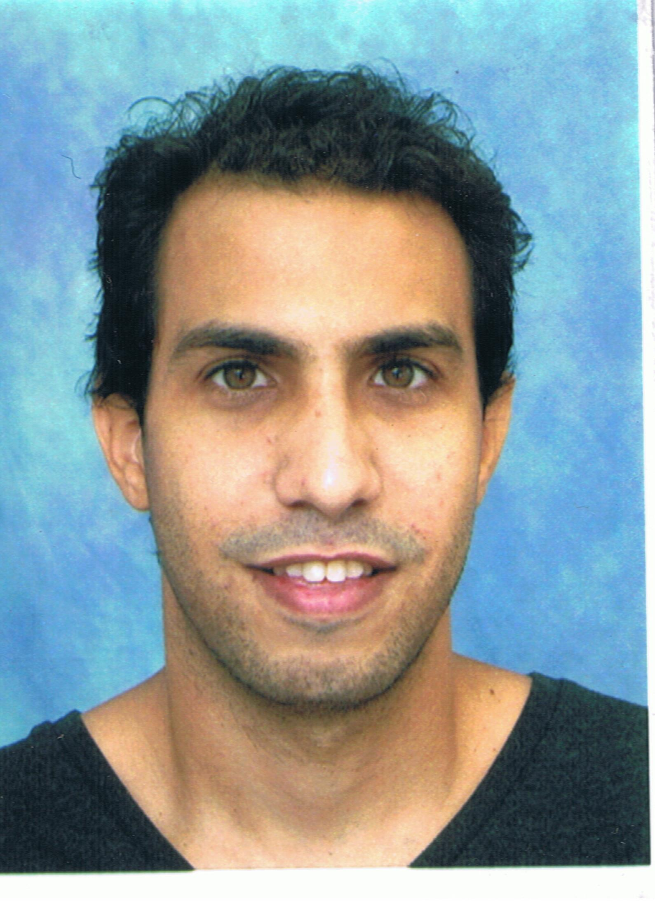
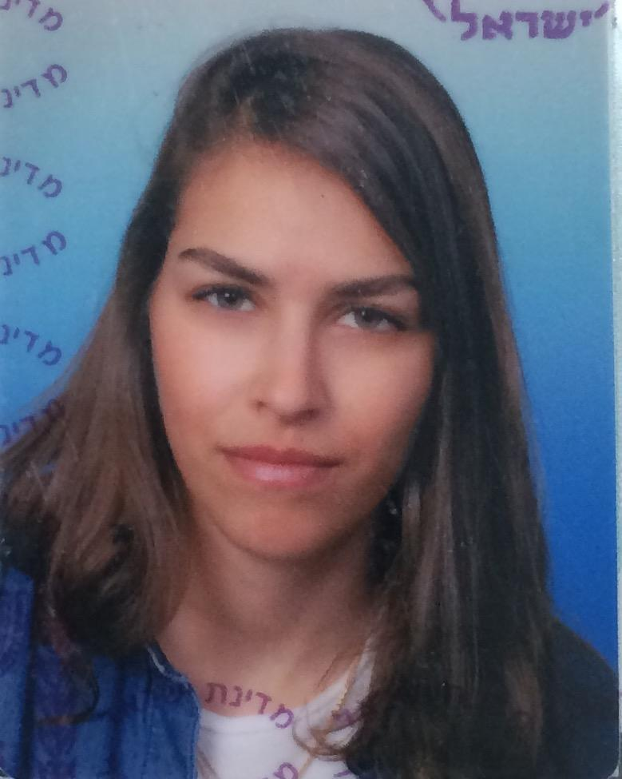

שם הפרויקט בעברית: _זיהוי מאפיינים פסיכואקוסטים מתוך מידע המיוצג חזותית.
שם הפרויקט באנגלית: Identifying psychoactive characteristics from visually represented information_
שם המנחה/ים : _פרופ' מחלב אורי_
תקציר של 3 שורות באנגלית ובעברית (לשווק הפרויקט –מתוך ספר הפרויקט)
בשנים האחרונות יש התפתחות טכנולוגית גדולה בעיקר במובנים העוסקים במידע חזותי ושמיעתי.
במסגרת המחקר ניסינו לייצר התאמה בין מערכת ממוחשבת של DL לבין המוח האנושי, כך שהם יהיו בעלי יכולת אינטרפרטציה זהה ככל הניתן של תכני שמע אשר הותמרו לתמונה.
In recent years, there has been a large technological development mainly in ways that engage in visual and auditory information.
In the study/research, we tried to create a match/imitation between a DL system and the human brain, so that they will have the same interpreting ability as possible of the audio content that has been converted to the image.

בחתימתי על מסמך זה אני מתחייב לנוכחות ווירטואלית מלאה ולהצגת הפרויקט ביום החשיפה ב 17.12.20
שם:_שקד גוטריימן____ שם:_ניב דביר_____
חתימת הסטודנט/ית _______________ חתימת הסטודנט/ית_

